고급 필터
컴퓨터활용능력 2급 실기 · 화면으로 배우는 초급 교재
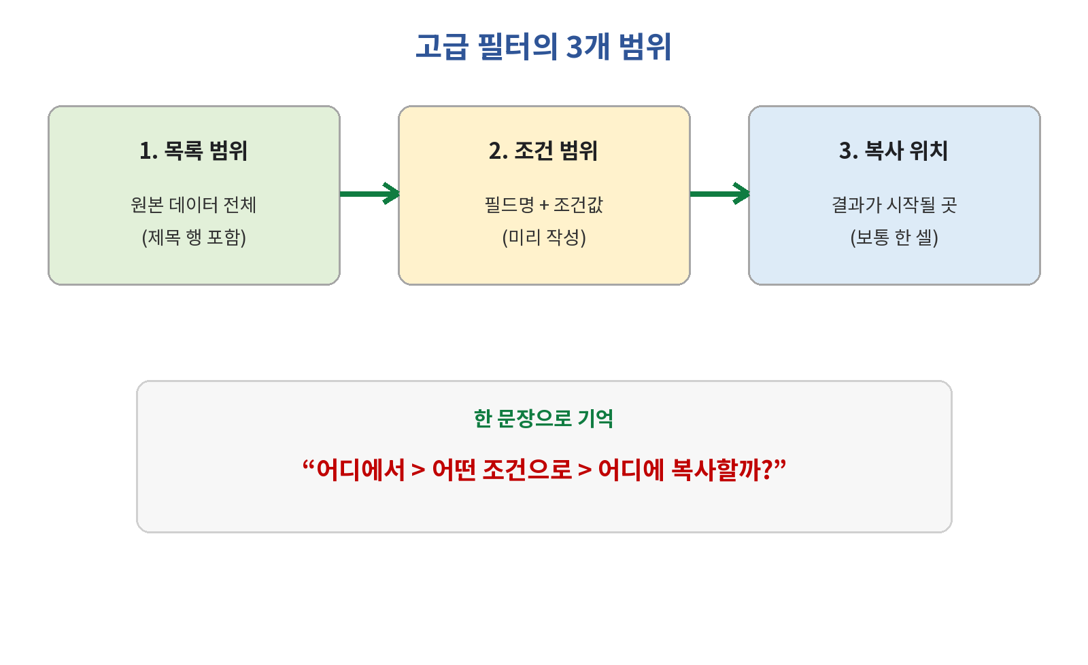
고급 필터는 3개 범위만 정확히 지정하면 됩니다.
학습 목표 조건 범위를 작성하고, [데이터] → [고급]을 실행하여 원하는 자료를 다른 위치에 추출할 수 있습니다.

추천 학습 시간: 이론 20분 + 따라하기 20분 + 연습문제 20분

1. 고급 필터란?
고급 필터는 큰 표에서 조건에 맞는 행만 골라, 원하는 위치에 새 표로 복사하는 기능입니다. 자동 필터처럼 열 제목의 ▼ 버튼을 누르는 방식이 아니라, 시트의 빈 공간에 ‘조건 범위’를 먼저 만들어 둔다는 점이 핵심입니다.
아주 쉽게 “영업부 직원 중 판매량이 120 이상인 사람만 아래쪽에 따로 뽑아 줘.”라고 엑셀에 시키는 기능입니다.

자동 필터와 무엇이 다른가?
구분 | 자동 필터 | 고급 필터
조건 입력 | 열 제목의 ▼ 메뉴 | 시트에 조건 범위를 따로 작성
결과 위치 | 원본 표에서 행을 숨김 | 다른 위치에 새 표로 복사 가능
시험 포인트 | 간단한 조건 | AND·OR 조건과 범위 지정

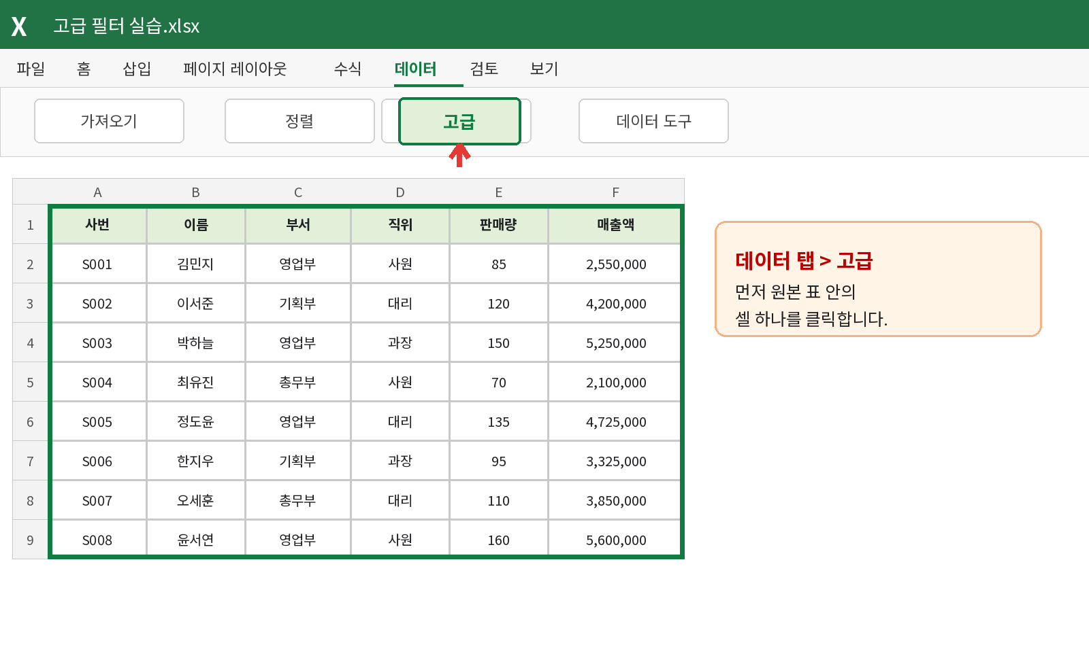
[데이터] 탭의 [고급] 버튼 위치. 원본 표 안의 셀을 먼저 클릭하면 목록 범위가 자동 인식되기 쉽습니다.

2. 가장 먼저 외울 것: 3개 범위

목록 범위 → 조건 범위 → 복사 위치 순서로 생각합니다.
항목 | 뜻 | 선택할 범위
목록 범위 | 어디에서 찾을까? | 원본 표 전체, 제목 행 포함
조건 범위 | 어떤 조건으로 찾을까? | 필드명과 조건값을 함께 선택
복사 위치 | 결과를 어디에 놓을까? | 결과 시작점의 빈 셀 1개

시험 암기 문장 목록은 원본 전체, 조건은 제목까지, 복사는 시작 셀 하나!

비교 연산자
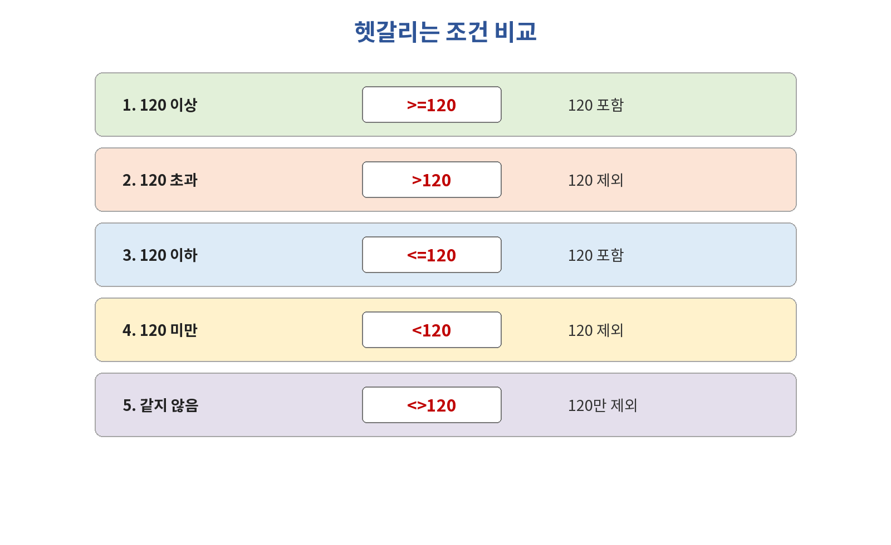
‘이상·이하’는 경계값을 포함하고, ‘초과·미만’은 포함하지 않습니다.

3. AND와 OR 조건
고급 필터에서 조건을 같은 행에 쓰느냐, 다른 행에 쓰느냐에 따라 뜻이 완전히 달라집니다.
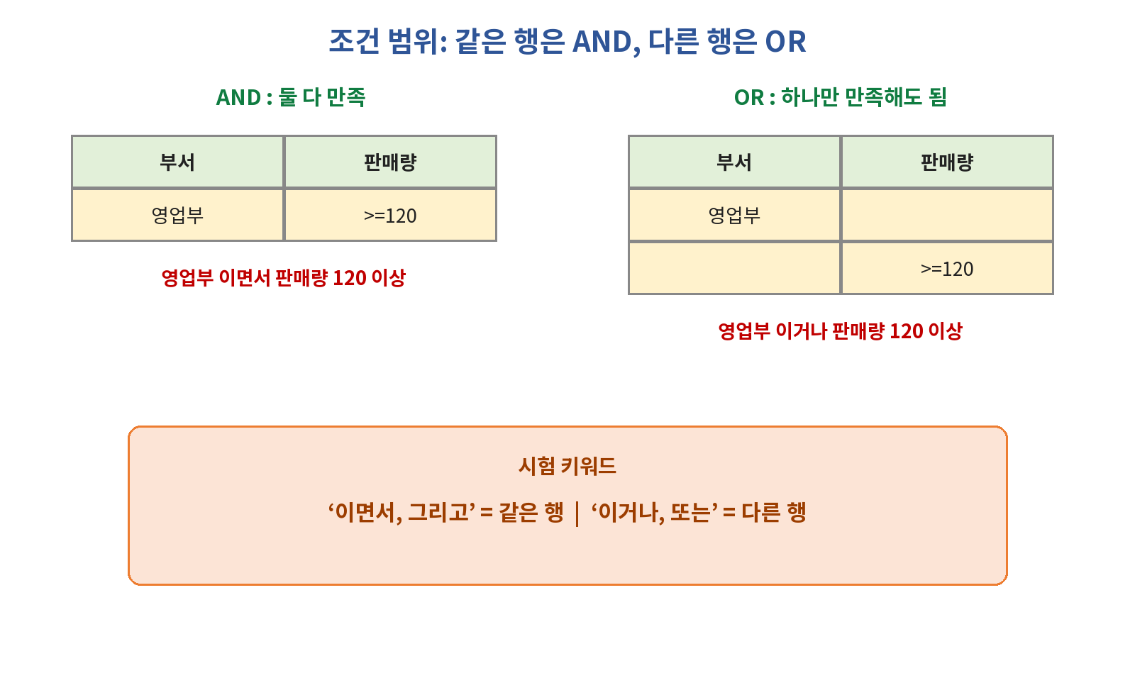
같은 행은 AND, 다른 행은 OR입니다.
문장 해석 ‘이면서·그리고·동시에’는 AND, ‘이거나·또는’은 OR로 바꿔 읽으세요.

섞인 조건 읽기
예: ‘영업부이면서 판매량이 120 이상이거나, 기획부이면서 판매량이 100 이상’
부서 | 판매량
영업부 | >=120
기획부 | >=100

각 행 안에서는 AND이고, 행과 행 사이는 OR입니다. 따라서 위 조건은 (영업부 AND 120 이상) OR (기획부 AND 100 이상)입니다.

4. 따라하기 예제

문제
판매 현황표에서 부서가 ‘영업부’이면서 판매량이 120 이상인 자료를 고급 필터로 추출하세요. 결과는 A12 셀부터 표시하세요.

1단계: 조건 범위 만들기
1. 원본 표의 ‘부서’와 ‘판매량’ 제목을 복사하여 H1:I1에 붙여넣습니다.
2. H2에 영업부, I2에 >=120을 입력합니다.
3. 두 조건은 ‘이면서’ 관계이므로 같은 행에 입력합니다.
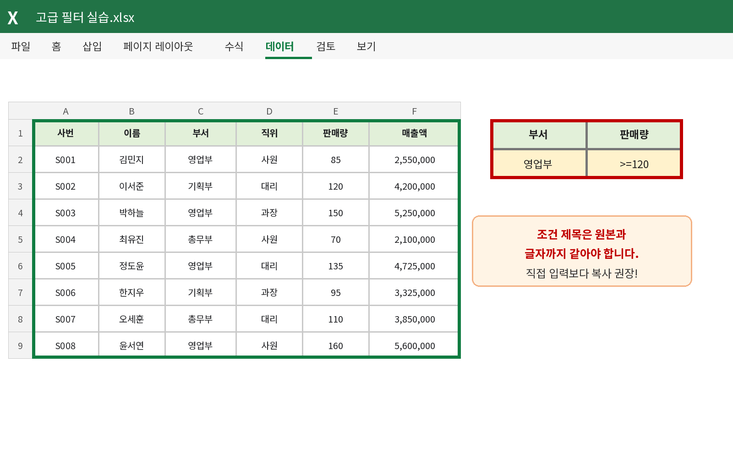
조건 제목은 원본 필드명과 정확히 같아야 합니다. 오타 방지를 위해 복사하는 편이 안전합니다.

2단계: 고급 필터 대화상자 열기
1. 원본 표 안의 셀을 하나 클릭합니다.
2. 리본 메뉴에서 [데이터] 탭을 클릭합니다.
3. [정렬 및 필터] 그룹의 [고급]을 클릭합니다.
4. 고급 필터 대화상자에서 [다른 장소에 복사]를 선택합니다.

메뉴 이동: 데이터 → 고급
왜 ‘다른 장소에 복사’인가? 시험에서는 조건 결과를 지정된 셀부터 별도의 표로 추출하라는 지시가 자주 나옵니다.

3단계: 세 범위 지정하기
1. 목록 범위: $A$1:$F$9 — 원본 표의 제목 행과 모든 데이터를 포함합니다.
2. 조건 범위: $H$1:$I$2 — 조건 제목과 조건값을 함께 포함합니다.
3. 복사 위치: $A$12 — 결과가 시작될 빈 셀 하나를 지정합니다.
4. [확인]을 클릭합니다.
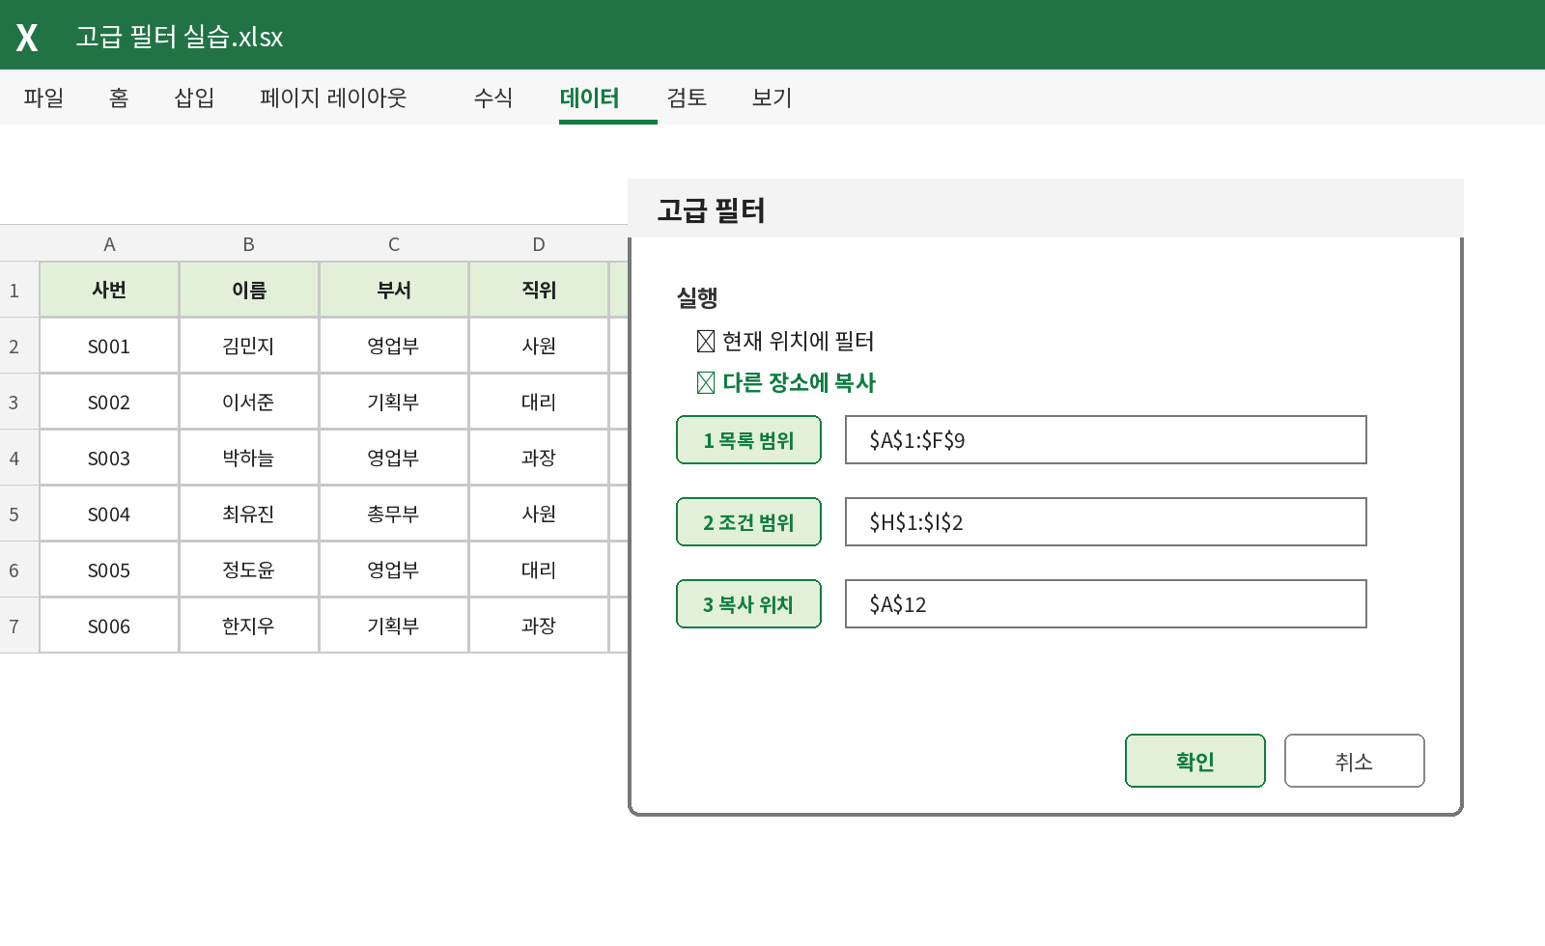
고급 필터 대화상자에서 ① 목록 범위 ② 조건 범위 ③ 복사 위치를 확인합니다.
범위 선택 요령 입력칸 오른쪽의 범위 선택 단추를 누른 뒤 마우스로 드래그해도 됩니다.

4단계: 결과 확인하기
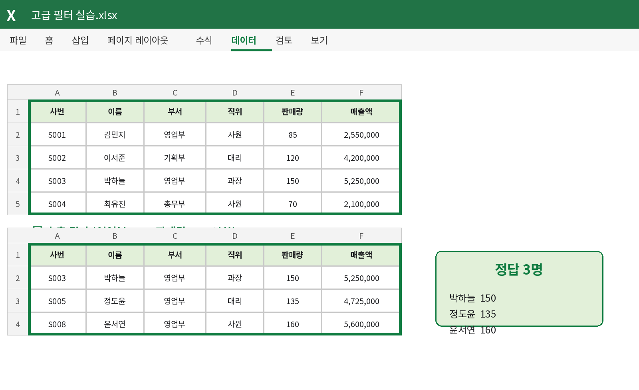
영업부이면서 판매량이 120 이상인 3명이 추출됩니다.
사번 | 이름 | 부서 | 판매량
S003 | 박하늘 | 영업부 | 150
S005 | 정도윤 | 영업부 | 135
S008 | 윤서연 | 영업부 | 160

검산 추출된 모든 행이 조건을 만족하는지 1~2개만 직접 확인하세요. 시험장에서 실수를 가장 빨리 발견하는 방법입니다.

5. 시험에 자주 나오는 유형

유형 1: AND 조건
성별이 ‘남’이면서 총점이 250 이상 → 성별과 총점을 같은 조건 행에 입력합니다.
성별 | 총점
남 | >=250

유형 2: OR 조건
부서가 ‘경리부’이거나 급여가 4,000,000 이상 → 두 조건을 다른 행에 입력합니다.
부서 | 급여
경리부
 | >=4000000

유형 3: 한 필드의 구간 조건
총점이 90 초과이고 95 미만 → 같은 필드명을 두 번 쓰고 같은 행에 조건을 둡니다.
총점 | 총점
>90 | <95

주의 숫자 조건에는 천 단위 쉼표를 넣지 않습니다. >=4,000,000이 아니라 >=4000000으로 입력합니다.

6. 자주 틀리는 부분
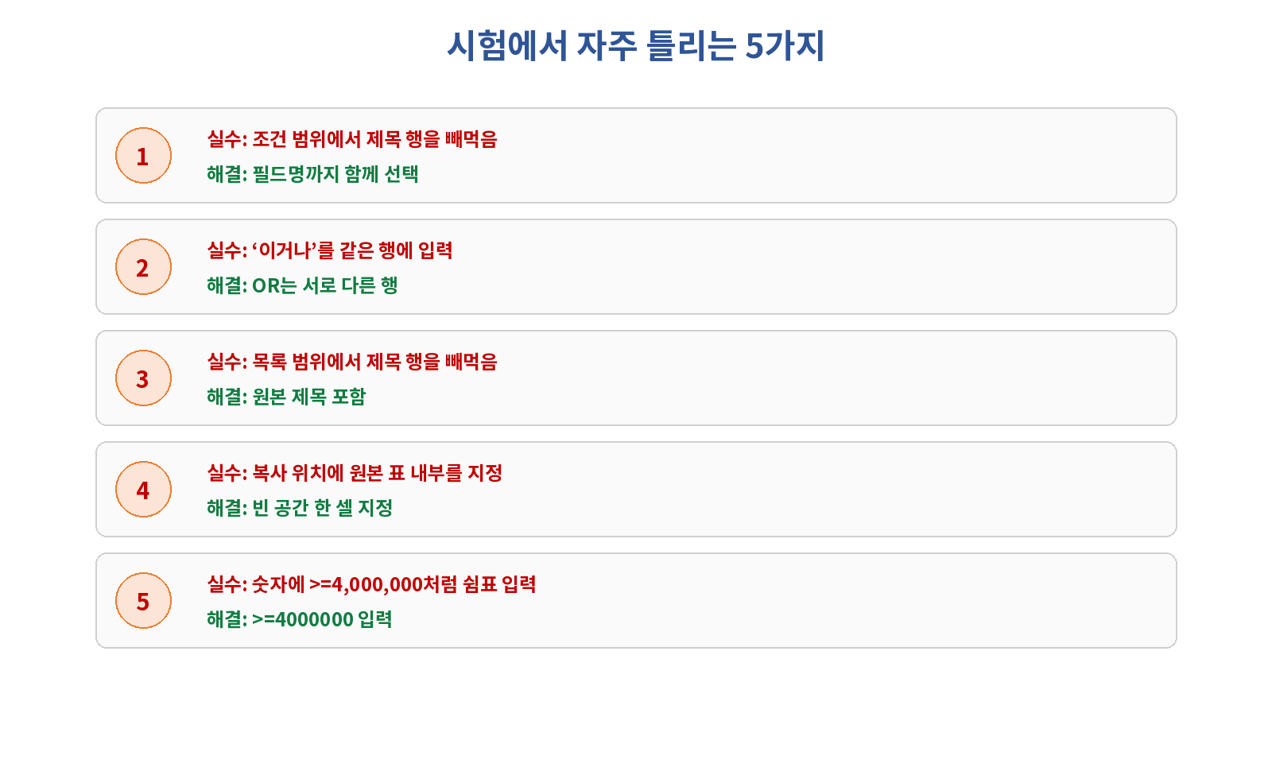
고급 필터는 범위의 시작과 끝, 그리고 조건 행 배치에서 실수가 많이 납니다.

오류가 났을 때 점검 순서
1. 원본 표와 조건 범위의 필드명이 정확히 같은지 확인합니다.
2. 목록 범위와 조건 범위에 제목 행이 포함되었는지 확인합니다.
3. AND는 같은 행, OR는 다른 행인지 확인합니다.
4. 조건 범위에 빈 행이나 불필요한 셀을 너무 넓게 포함하지 않았는지 확인합니다.
5. 복사 위치가 원본 표와 겹치지 않는 빈 공간인지 확인합니다.

7. 연습문제
첨부된 실습 파일의 ‘연습문제1’, ‘연습문제2’ 시트에서 직접 풀어 보세요. 먼저 조건 범위만 작성한 뒤, 고급 필터를 실행합니다.

연습문제 1 — AND
상품 판매 현황에서 분류가 ‘주변기기’이면서 판매량이 100 이상인 자료를 추출하세요. 조건 범위는 H6:J9 안에 만들고, 결과는 A10부터 복사하세요.
힌트 ‘이면서’이므로 두 조건값을 같은 행에 둡니다.

조건 범위 작성:
분류 | 판매량

연습문제 2 — OR
인사 현황에서 부서가 ‘경리부’이거나 급여가 4,000,000 이상인 자료를 추출하세요. 조건 범위는 H6:J9 안에 만들고, 결과는 A10부터 복사하세요.
힌트 ‘이거나’이므로 조건값을 서로 다른 행에 둡니다.

조건 범위 작성:
부서 | 급여

8. 정답과 해설

연습문제 1 정답
분류 | 판매량
주변기기 | >=100

예상 결과: 키보드(130), 웹캠(120). 두 자료 모두 분류가 주변기기이고 판매량도 100 이상입니다.

연습문제 2 정답
부서 | 급여
경리부
 | >=4000000

예상 결과: 김지민, 박서연(경리부) + 이도현, 정유나(급여 400만 원 이상). OR 조건이므로 어느 한쪽만 만족해도 추출됩니다.

마지막 10초 암기
① 같은 행 = AND ② 다른 행 = OR | ③ 목록·조건은 제목 포함 | ④ 복사 위치는 시작 셀 하나

- 조건 제목은 원본 제목을 복사한다.
- ‘이면서’와 ‘이거나’를 먼저 표시한 뒤 조건 표를 그린다.
- 범위 지정이 끝나면 제목 행 포함 여부부터 다시 본다.

참고
본 교재는 사용자가 지정한 컴활 2급 고급 필터 강의 흐름과 일반적인 Excel 고급 필터 시험 유형을 바탕으로, 초보 학습자가 직접 따라 할 수 있도록 화면을 재구성하여 제작했습니다. Excel 버전에 따라 리본 메뉴의 간격이나 아이콘 모양은 조금 다를 수 있으나 [데이터] → [고급]의 작업 흐름은 같습니다.

